

CÂMARA DOS DEPUTADOS
Centro de Documentação e Informação

ATO DA MESA Nº 140, DE 20/05/2014*
(Revogado pelo Ato da Mesa nº 137, de 2/9/2024)

Dispõe sobre a estrutura administrativa do Departamento Técnico.

A MESA DA CÂMARA DOS DEPUTADOS, no uso de suas atribuições e considerando o disposto no art. 4º da Resolução nº 46, de 7 de dezembro de 2006, resolve:

Art. 1º A estrutura administrativa do Departamento Técnico passa a vigorar na forma do Anexo I.

Art. 2º Ficam extintas as funções comissionadas constantes do Anexo II.

Art. 3º Ficam criadas a Coordenação de Planejamento e Gestão, o Serviço de Gestão Orçamentária e de Informação, o Serviço de Projetos de Edificação, e as funções comissionadas dos respectivos titulares constantes do Anexo III.

Art. 4º Ficam renomeadas as funções comissionadas constantes do Anexo IV.

Art. 5º Ficam renomeadas e remanejadas as funções comissionadas constantes do Anexo V.

Art. 6º Ficam remanejadas as funções comissionadas constantes do Anexo VI.

Art. 7º As funções comissionadas do Departamento Técnico, previstas na Resolução nº 20, de 30 de novembro de 1971, na Lei nº 5.810, de 11 de outubro de 1972, nas Resoluções nº 33, de 1º de dezembro de 1972, e nº 1, de 7 de março de 1983, e nos Atos da Mesa nº 83, de 2 de abril de 1998, nº 105, de 7 de outubro de 1998, e nº 37, de 30 de maio de 2000, passam a ser as constantes do Anexo VII.

Art. 8º As competências do Departamento Técnico são as constantes do Anexo VIII e as atribuições dos titulares das respectivas unidades administrativas, além de correlacionadas com as competências, são as estabelecidas nos arts. 252, 253, 254 e 255 da Resolução nº 20, de 30 de novembro de 1971, no que couber.

Art. 9º Este Ato entra em vigor na data de sua publicação.

JUSTIFICAÇÃO

O propósito deste Ato é reorganizar a estrutura administrativa do Departamento Técnico e das funções comissionadas de cada unidade que o integra, adequando-as à nova dinâmica da Administração da Casa.

As atribuições do Departamento Técnico, subordinado diretamente à Diretoria Administrativa, são estabelecidas de acordo com as atuais demandas da engenharia, arquitetura, segurança do trabalho, gestão nutricional, conservação, manutenção predial e gestão dos espaços físicos. Além disso, contêm o teor dos atos normativos de delegação de competência.

Por fim, a proposta de reestruturação não implica aumento de despesa, em cumprimento ao art. 4º da Resolução n. 46, de 2006, que determina: "Desde que não acarrete acréscimo de despesas, a Mesa poderá dispor sobre requisitos, atribuições, criação, transformação, extinção e lotação de cargos efetivos, funções e cargos comissionados, bem como sobre a estrutura dos órgãos da Câmara dos Deputados, com vistas na racionalização e modernização administrativa".

Sala de Reuniões, em 20 de maio de 2014.

HENRIQUE EDUARDO ALVES
Presidente

PROCESSO N. 134.719/2013

A Mesa Diretora, em reunião realizada no dia 14 do corrente mês, resolveu, por unanimidade, baixar o Ato da Mesa nº 140, de 2014, que "Dispõe sobre a estrutura administrativa do Departamento Técnico", conforme parecer do Relator, Deputado Márcio Bittar, exarado às fls. 218/259 do processo em epígrafe.

Participaram da votação os Senhores Deputados:

Henrique Eduardo Alves, Presidente; Arlindo Chinaglia, Primeiro-Vice-Presidente; Fábio Faria, Segundo-Vice-Presidente; Márcio Bittar, Primeiro-Secretário; Biffi, Quarto-Secretário; Gonzaga Patriota, Primeiro-Suplente de Secretário; e Vitor Penido, Terceiro-Suplente de Secretário.

Sala de Reuniões, em 20 de maio de 2014.

HENRIQUE EDUARDO ALVES
Presidente

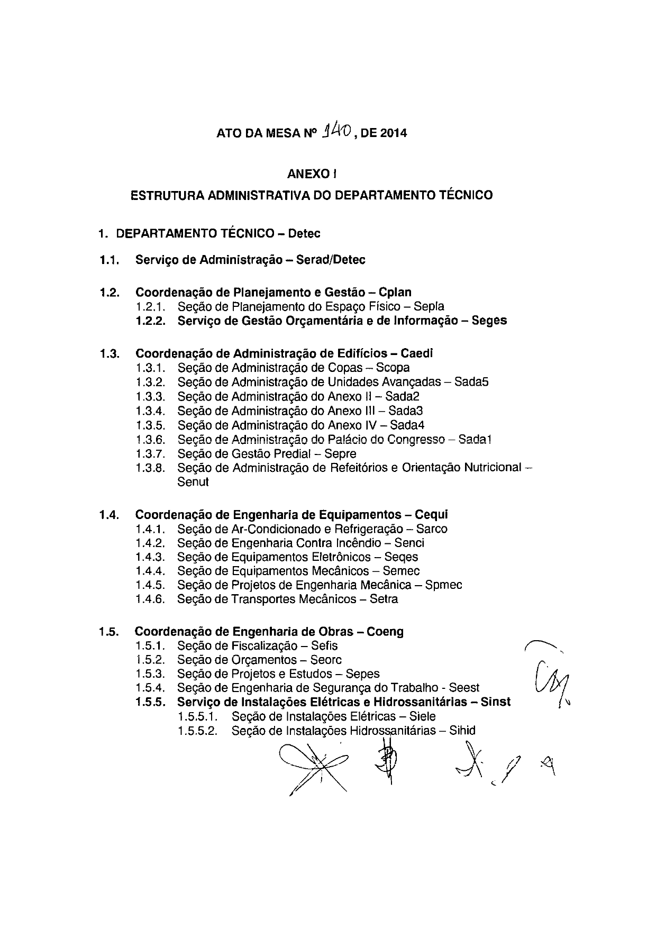
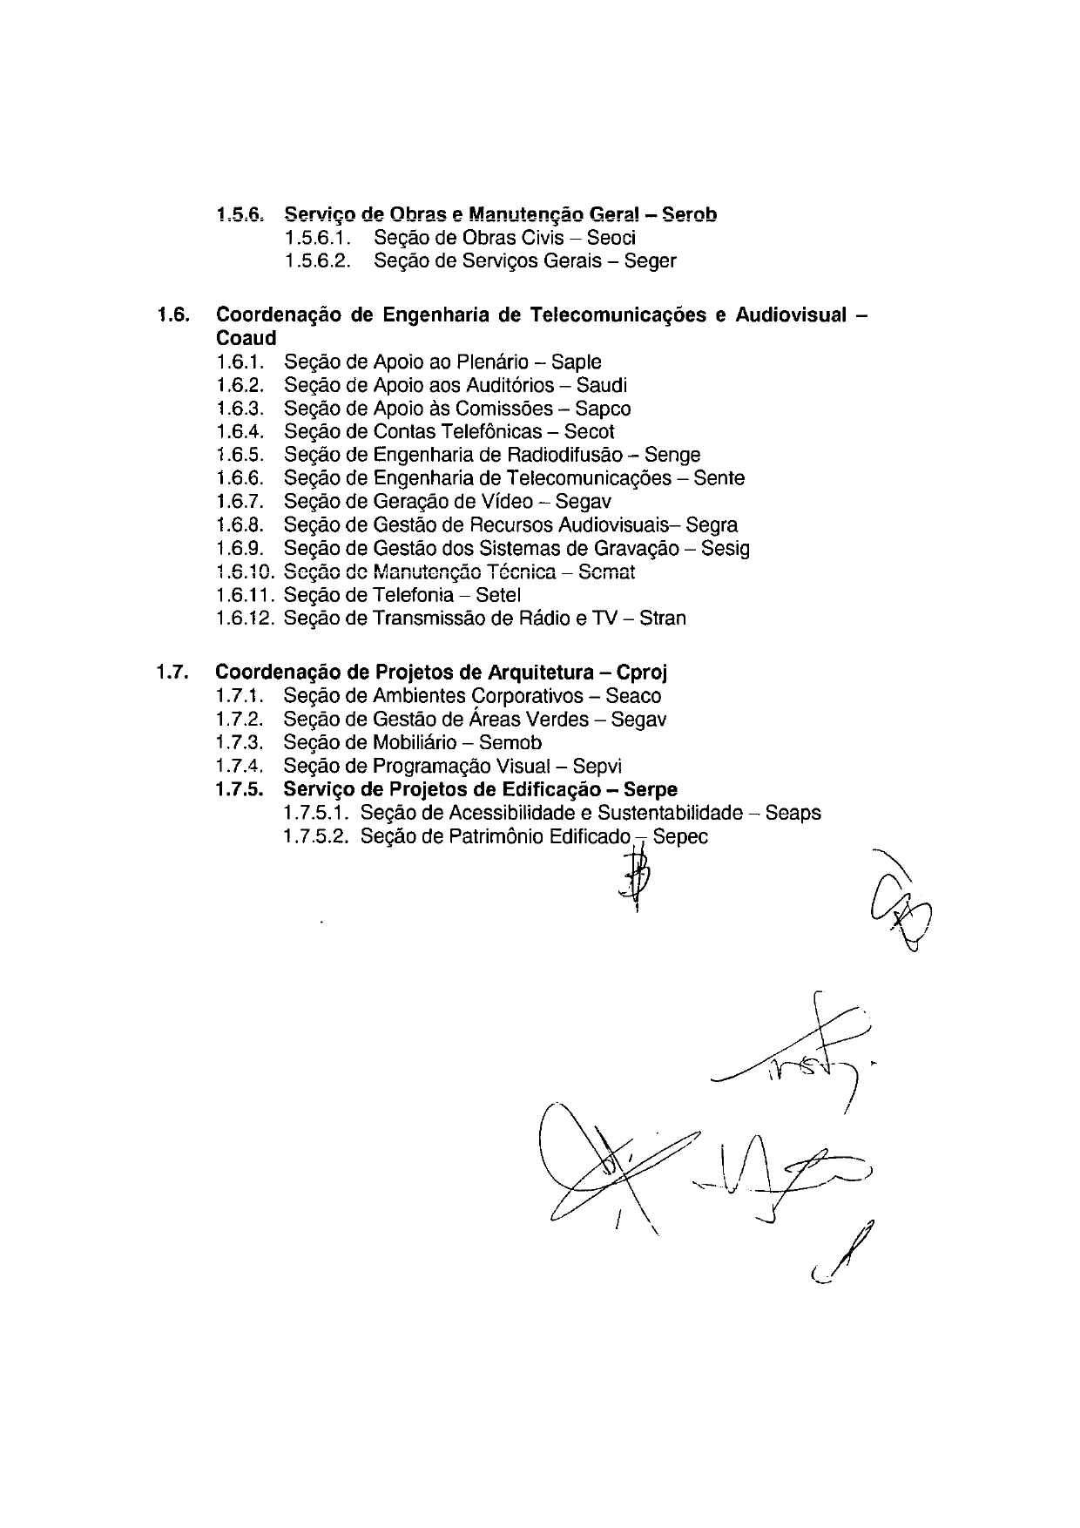

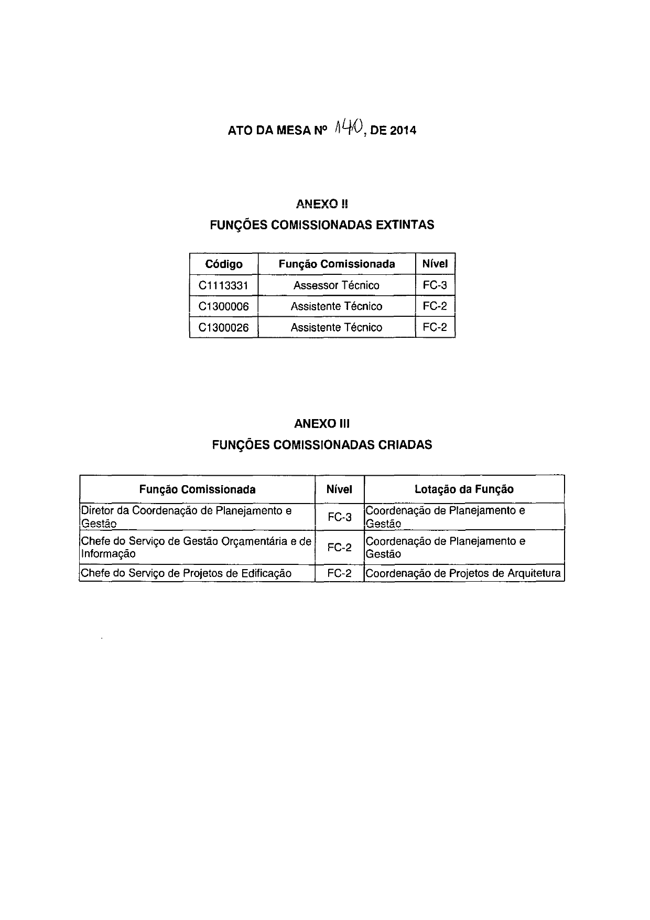

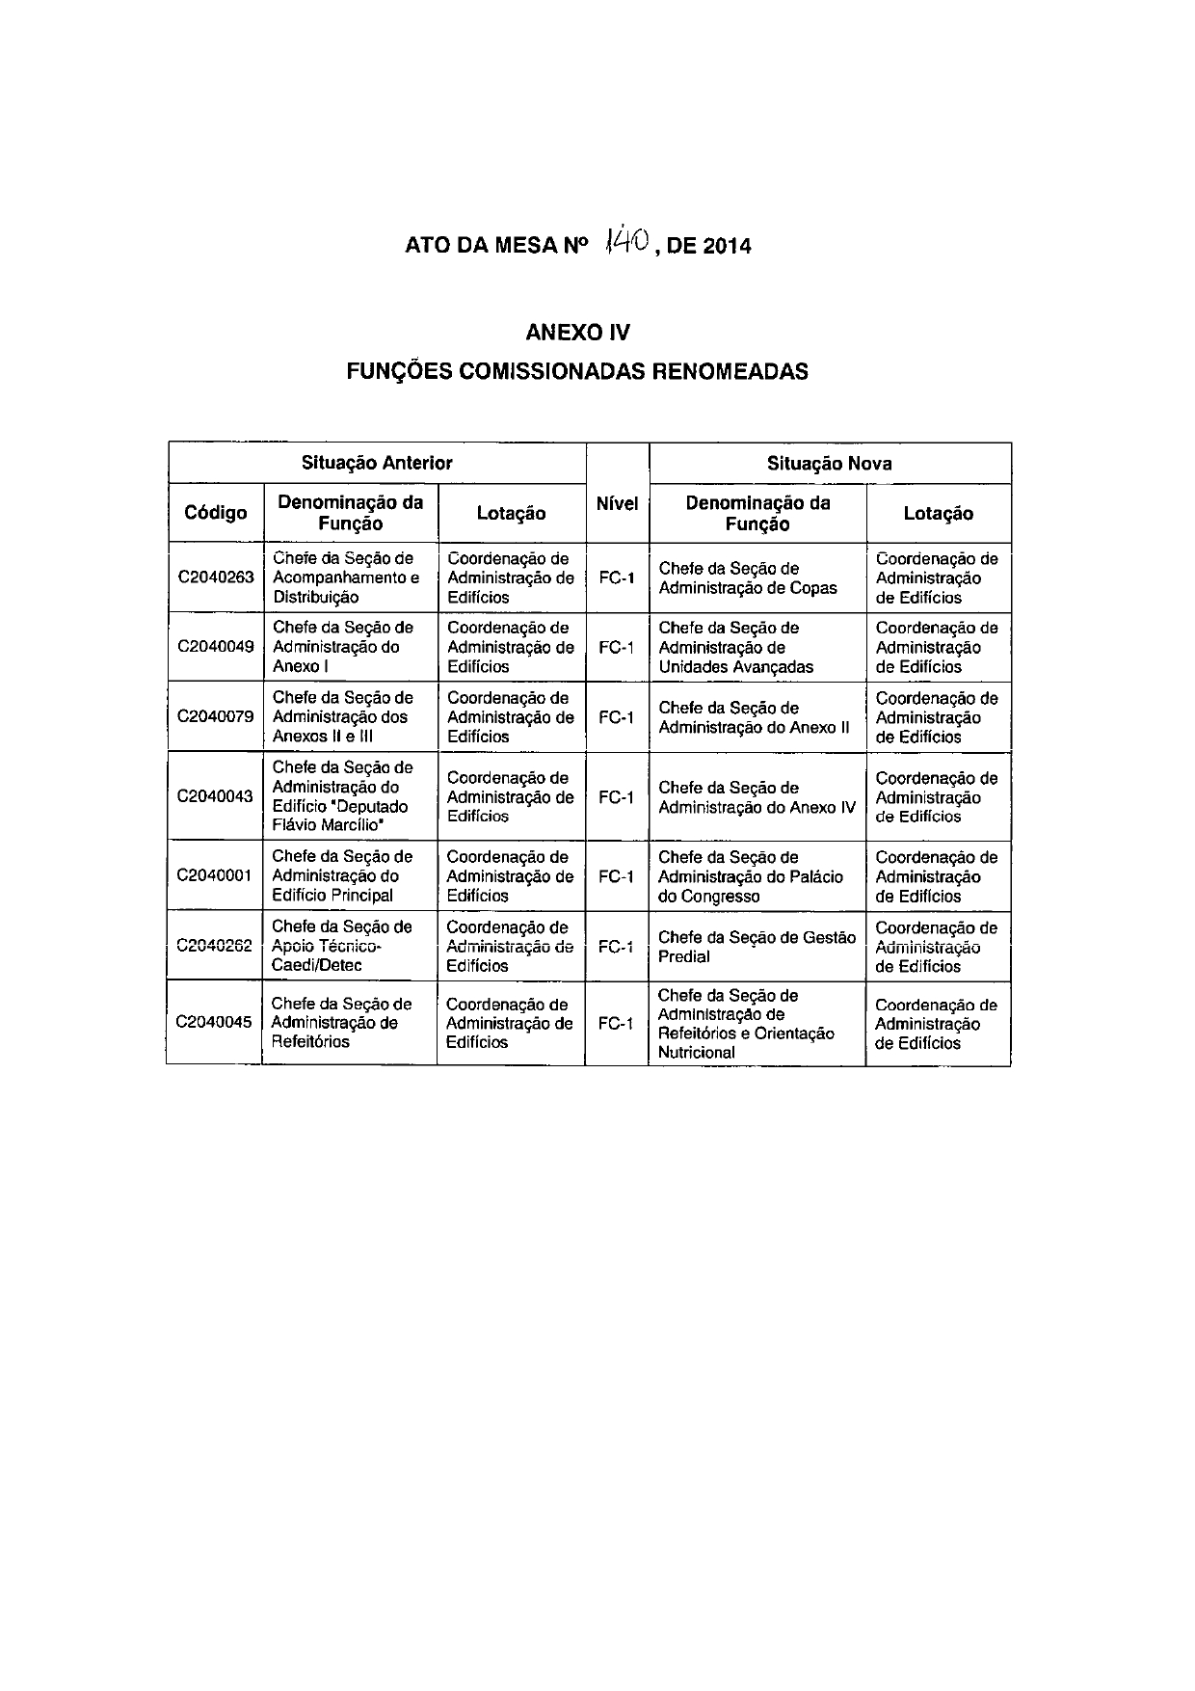

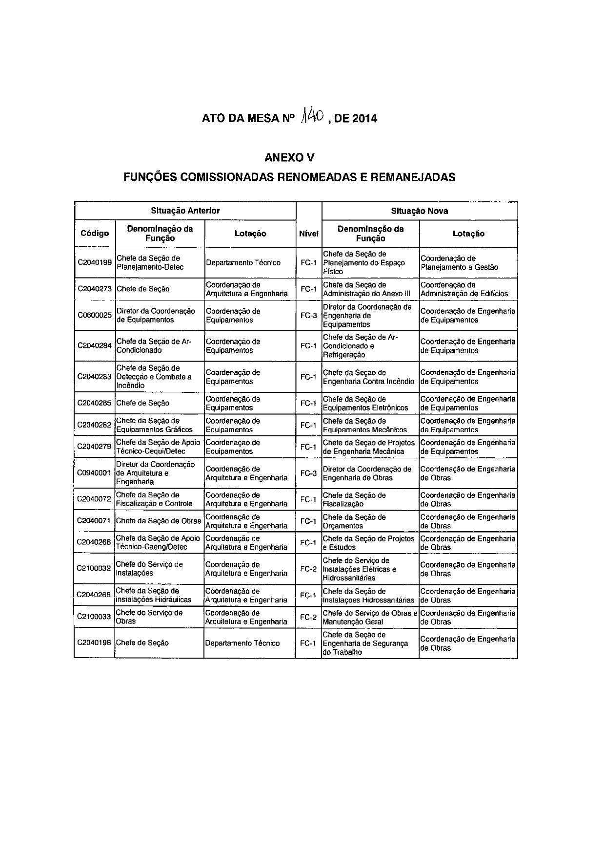

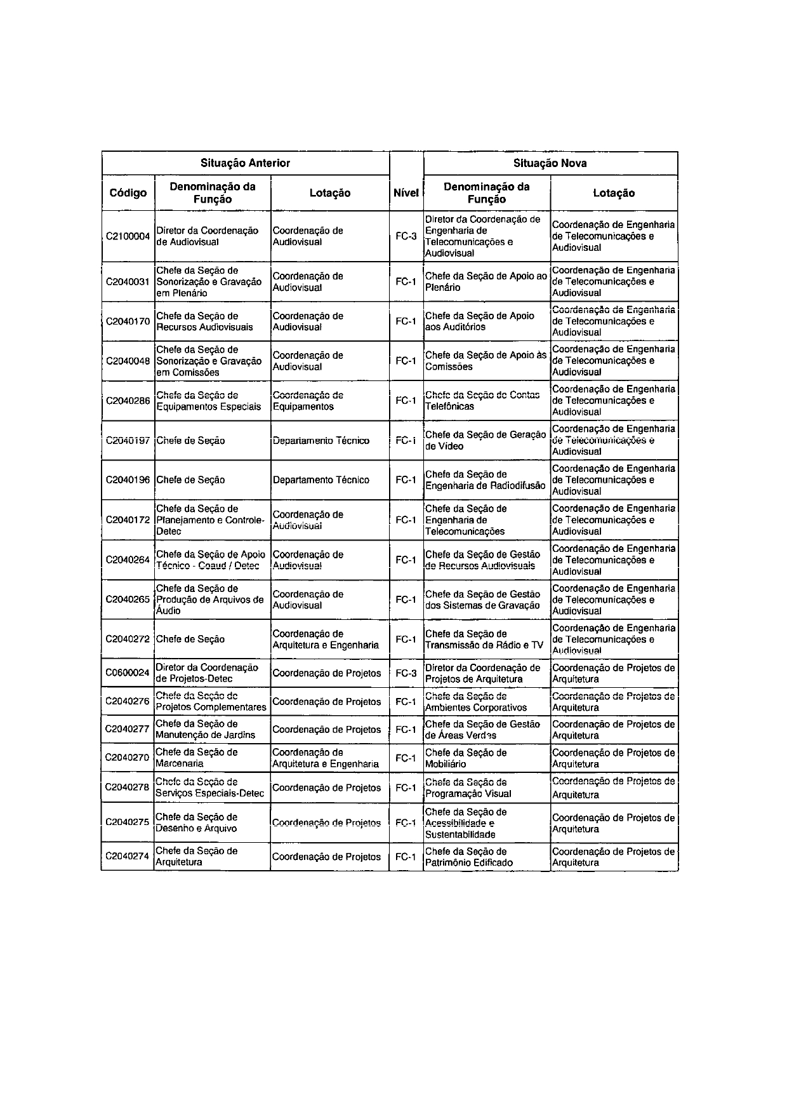

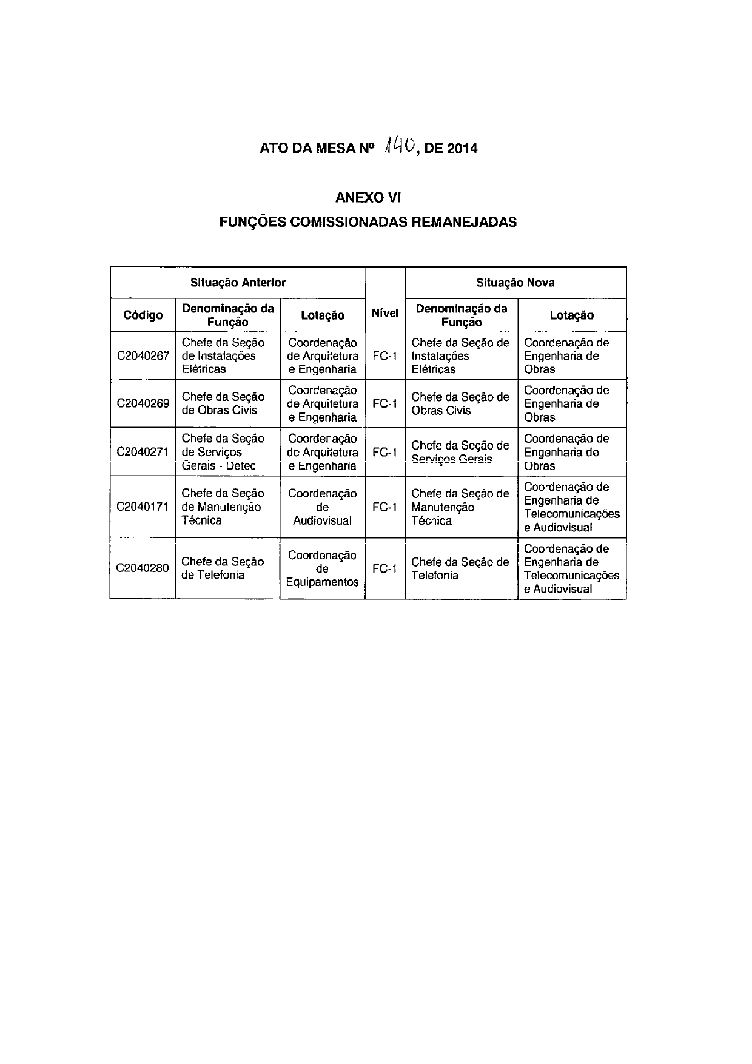

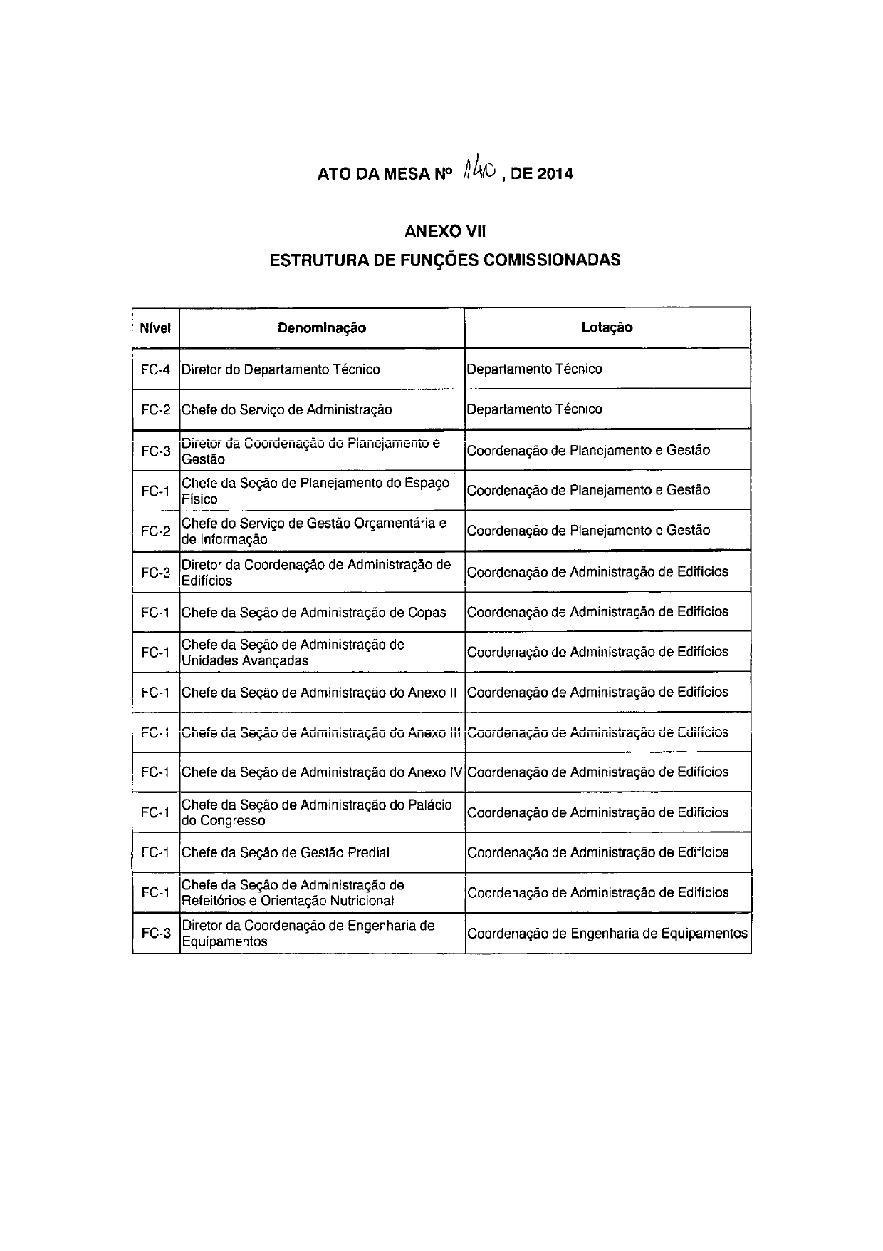

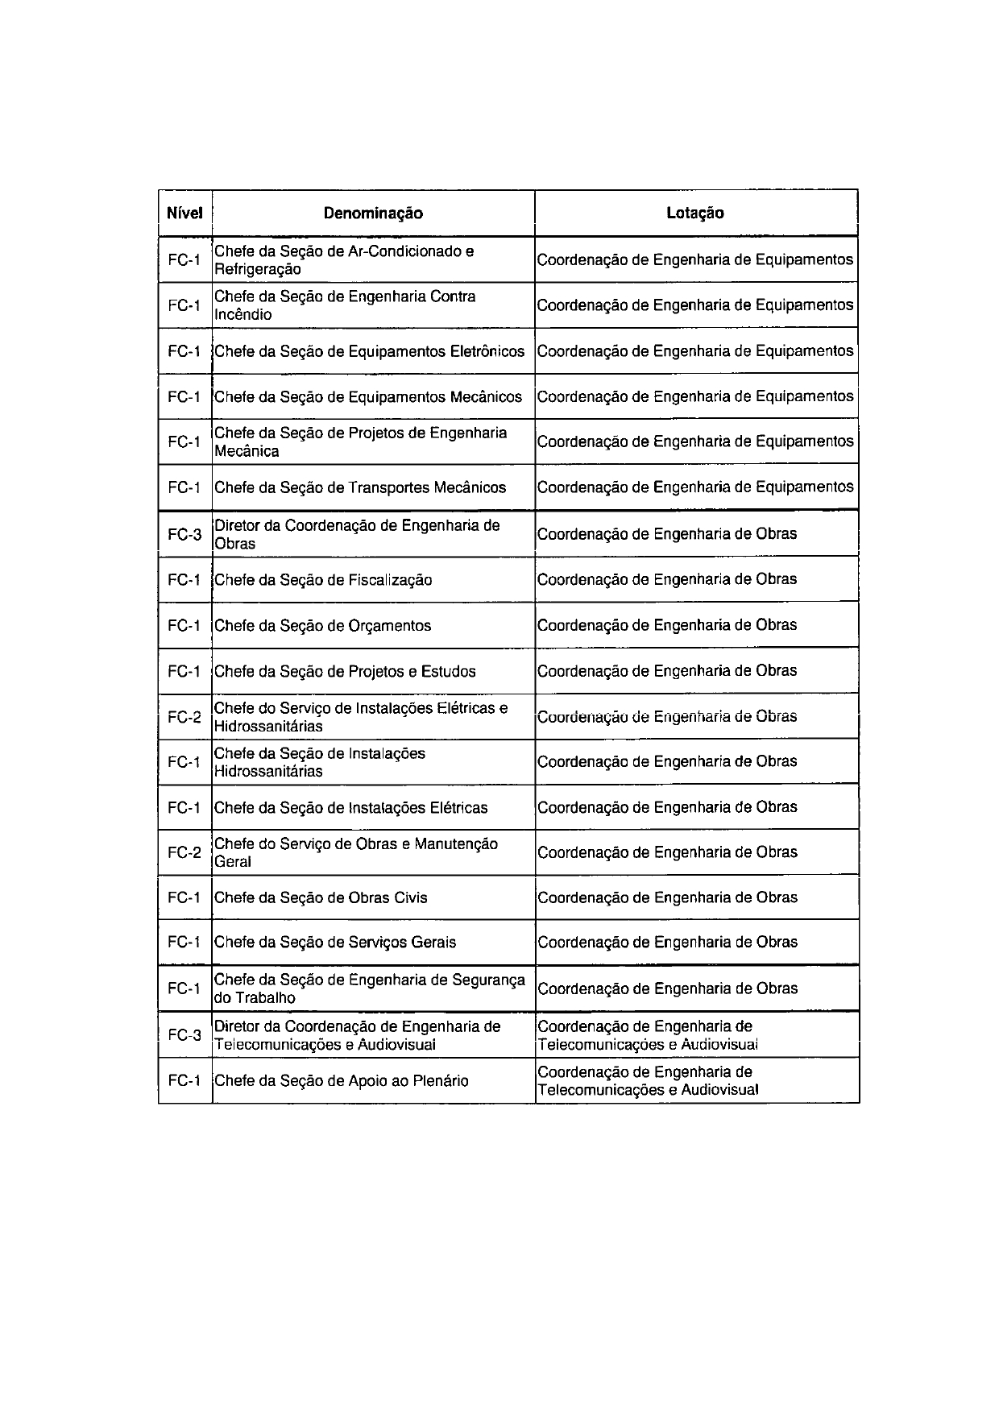

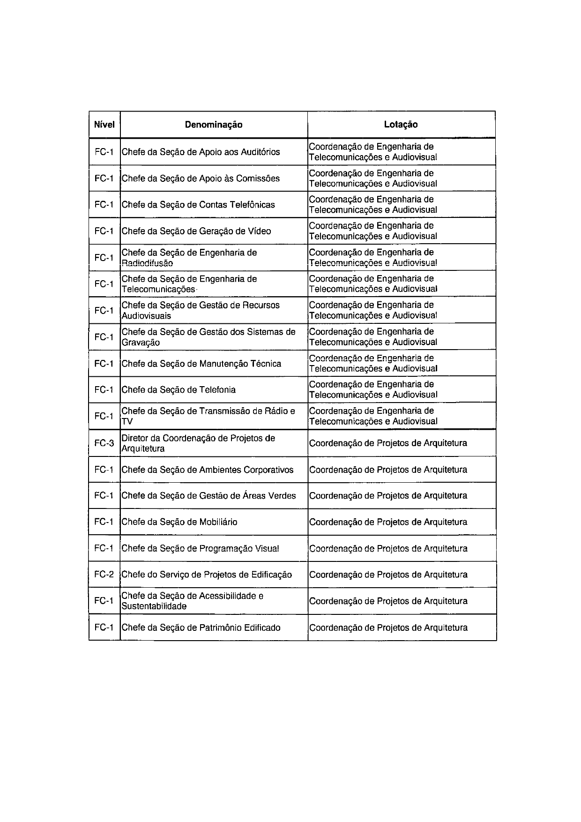

ANEXO VIII
(Anexo com redação dada pelo Ato da Mesa nº 56, de 17/9/2015)
COMPETÊNCIAS DO DEPARTAMENTO TÉCNICO
1. DEPARTAMENTO TÉCNICO:

1.1. supervisionar, coordenar e realizar, diretamente ou por intermédio de terceiros, as atividades sob a responsabilidade do Departamento;

1.2. planejar, projetar e executar as obras, reparos, renovação ou ampliação dos espaços arquitetônicos;

1.3. planejar, projetar e executar ações relativas à segurança do trabalho;

1.4. elaborar projetos e especificações de obras, de serviços e de sistemas e equipamentos mecânicos, elétricos, eletrônicos, eletroeletrônicos, eletromecânicos, de telecomunicações, de rádio e teledifusão;

1.5. manter, conservar e gerenciar os edifícios, as áreas verdes, as áreas de alimentação, as instalações prediais, o mobiliário e demais itens que compõem o equipamento móvel;

1.6. planejar, gerenciar e fiscalizar a ocupação dos espaços da Câmara dos Deputados;

1.7. firmar, em nome da Câmara dos Deputados, na qualidade de contratante e proprietária, os termos de Anotações e de Registros de Responsabilidade Técnica exigidos em lei, perante os Conselhos profissionais das atividades desenvolvidas no Departamento;

1.8. representar a Câmara dos Deputados perante os órgãos próprios do Poder Executivo nos processos de implantação e de licenciamento das estações de transmissão dos canais de televisão e rádio que integram a Rede Legislativa de Rádio e de TV Digital, em acordo com a legislação de regência, provendo toda documentação necessária;

1.9. encaminhar comunicações, responder questionamentos, complementar informações, formalizar requerimentos de aprovação de projetos, assinar as plantas e projetos de arquitetura e engenharia e demais ações relacionadas às atividades e aos serviços executados pela Câmara dos Deputados nas áreas de arquitetura, engenharia, alimentação e outras atividades de sua responsabilidade, junto a órgãos, entidades governamentais e demais organizações pertinentes, tais como: administrações regionais; secretarias de governo; Corpo de Bombeiros; concessionárias de energia elétrica, saneamento, abastecimento de água, telefonia e demais serviços públicos; agências executivas e reguladoras; conselhos e associações profissionais;

1.10. manter permanente contato com órgão do Senado Federal encarregado da execução de obras e reparos nos seus prédios e instalações, assim como as demais atividades ·relacionadas com as atribuições do Departamento, a fim de estabelecer procedimento harmônico nas áreas comuns às duas Casas do Congresso Nacional.

2. SERVIÇO DE ADMINISTRAÇÃO:

2.1. elaborar. registrar, controlar e arquivar documentos do Departamento;

2.2. controlar as atividades relativas à administração de pessoal, equipamentos, patrimônio, estatística, bem como tarefas de recebimento e expedição de documentos;

2.3. gerir a tramitação dos processos no âmbito do Departamento;

2.4. supervisionar e coordenar a elaboração do inventário anual do Departamento. sob a orientação do Departamento de Material e Patrimônio;

2.5. gerir os bancos de dados do sistema de inventário e controle de pessoal;

2.6. prestar apoio técnico-administrativo necessário à realização das atividades do Departamento;

2.7. manter atualizado, em colaboração com as demais unidades do Departamento, o mapeamento de processos de trabalhos considerados estratégicos;

2.8. aplicar técnicas de mapeamento de processos de trabalho em relação às atividades do Departamento, de acordo com normas e padrões adotados pela Câmara dos Deputados.

3. COORDENAÇÃO DE PLANEJAMENTO E GESTÃO:

3.1. supervisionar, coordenar e realizar, diretamente ou por intermédio de terceiros, as atividades sob a responsabilidade da Coordenação;

3.2. prestar assessoramento ao Diretor do Departamento em matéria administrativa, orçamentária, financeira e técnica de arquitetura e engenharia e administração predial;

3.3. coordenar as ações relacionadas às gestões estratégica, orçamentária, administrativa, de espaços físicos e de informação e à prospecção e atualização tecnológica, provendo ao Diretor do Departamento subsídios para tomada de decisão;

3.4. propor ao Diretor do Departamento a fixação de programa de trabalho da Coordenação a fim de que sejam estabelecidas prioridades e metas concernentes aos assuntos de interesse do Departamento.

4. SEÇÃO DE PLANEJAMENTO DO ESPAÇO FÍSICO:

4.1. propor, coordenar e monitorar, no âmbito de suas atribuições, as ações interdepartamentais e interinstitucionais de gestão das atividades que envolvem a elaboração de pareceres técnicos e propostas que tratam do planejamento, uso, aproveitamento e ocupação das áreas pertencentes à Câmara dos Deputados;

4.2. definir parâmetros e conduzir a construção de base de dados georreferenciada;

4.3. gerenciar a elaboração do plano diretor de uso e ocupação dos espaços, em consonância com as ações de planejamento da Câmara dos Deputados;

4.4. identificar potenciais problemas e disponibilidades referentes à saturação ou aproveitamento de espaços existentes;

4.5. verificar potenciais construtivos em áreas pertencentes à Câmara dos Deputados;

4.6. elaborar pareceres técnicos sobre temas afins;

4.7. conduzir pesquisas cientificamente fundamentadas a respeito do uso e ocupação dos espaços, observando variáveis diversas;

4.8. fiscalizar e monitorar as ações da Câmara dos Deputados quanto ao uso e ocupação dos espaços, em conformidade com as diretrizes de planejamento.

5. SERVIÇO DE GESTÃO ORÇAMENTÁRIA E DE INFORMAÇÃO:

5.1. elaborar as propostas, acompanhar a execução e revisões nas peças orçamentárias no âmbito do Departamento;

5.2. acompanhar, instruir e consolidar o controle geral do saldo de empenhos relativos a compras e contratos fiscalizados pelo Departamento;

5.3. instruir e consolidar os processos relativos a auditorias e prestações de contas no âmbito do Departamento;

5.4. instruir e acompanhar os processos de registro de responsabilidade técnica relativos à equipe do Departamento;

5.5. desenvolver trabalhos técnicos e mapear as demandas para a execução do planejamento e gestão estratégica do Departamento;

5.6. gerir as informações e a comunicação interna e externa das ações do Departamento;

5.7. cadastrar e acompanhar os processos e ações de interesse do Departamento;

5.8. coordenar e garantir a padronização e integridade das ações e das bases de dados existentes no Departamento;

5.9. gerir os programas de treinamento e capacitação de interesse do Departamento;

5.10. analisar a organização e o funcionamento dos serviços e atividades realizados pelo Departamento;

5.11. propor a adoção de novos métodos de trabalho com vistas a melhorar quantitativamente e qualitativamente a eficiência e a produtividade dos trabalhos;

5.12. gerenciar e planejar as aquisições, substituições e atualizações de equipamentos e de aplicativos tecnológicos destinados ao Departamento.

6. COORDENAÇÃO DE ADMINISTRAÇÃO DE EDIFÍCIOS:

6.1. supervisionar, coordenar e realizar, diretamente ou por intermédio de terceiros, as atividades sob a responsabilidade da Coordenação;

6.2. manter os serviços de limpeza e conservação, copeiragem e de elevadores;

6.3. administrar as atividades ligadas à área de gestão nutricional;

6.4. fiscalizar, na área de sua competência, a utilização das dependências da Câmara dos Deputados;

6.5. assistir os órgãos de licitação e colaborar tecnicamente com os demais órgãos do Departamento;

6.6. movimentar e prestar contas dos adiantamentos oriundos do suprimento de fundos sob sua responsabilidade ou das unidades administrativas subordinadas à Coordenação, em conformidade com a legislação em vigor.

7. SEÇÃO DE ADMINISTRAÇÃO DE COPAS:

7.1. assistir a Coordenação de Administração de Edifícios na elaboração de editais de licitação, principalmente nas especificações dos serviços e condições de execução na área de copeiragem;

7.2. fiscalizar os contratos, em colaboração com os demais órgãos, relacionados à prestação de serviços pertinentes às suas atividades.

8. SEÇÕES DE ADM!NISTRAÇÃO DAS UNIDADES AVANÇADAS, DOS ANEXOS E DO PALÁCIO DO CONGRESSO:

8.1. assistir a Coordenação de Administração de Edifícios na elaboração de editais de licitação, principalmente nas especificações dos serviços e condições de execução nas áreas de transporte verticais e de limpeza e conservação;

8.2. fiscalizar os contratos, em colaboração com os demais órgãos, relacionados à prestação de serviços pertinentes às suas atividades.

9. SEÇÃO DE GESTÃO PREDIAL: assistir a Coordenação de Administração de Edifícios no planejamento e na execução das atividades desenvolvidas e realizar estudos sobre novas rotinas de prestação de serviços, objetivando a economicidade, a otimização e o melhor atendimento aos diversos órgãos da Câmara dos Deputados em suas especificidades.

10. SEÇÃO DE ADMINISTRAÇÃO DE REFEITÓRIOS E ORIENTAÇÃO NUTRICIONAL:

10.1. assistir a Coordenação de Administração de Edifícios na elaboração de editais, principalmente nas especificações e condições de atendimento para a concessão de uso de áreas para exploração de refeitórios e sua fiscalização, incluindo todos os processos de produção e distribuição dos alimentos produzidos nas dependências da Câmara dos Deputados;

10.2. criar e manter programas de nutrição para uso nos refeitórios da Câmara dos Deputados;

10.3. realizar a gestão dos bens patrimoniais tornados disponíveis pela Câmara dos Deputados às empresas contratadas, incluindo consertos e substituições de instalações, equipamentos e mobiliários.

11. COORDENAÇÃO DE ENGENHARIA DE EQUIPAMENTOS:

11.1. supervisionar, coordenar e realizar, diretamente ou por intermédio de terceiros, as atividades sob a responsabilidade da Coordenação;

11.2. elaborar, atualizar, acompanhar e gerir os planos de manutenção de instalações, equipamentos e sistemas mecânicos e eletromecânicos;

11.3. elaborar, atualizar, acompanhar e gerir os planos de ação relativos à qualidade do ar;

11.4. fiscalizar os serviços contratados relativos às atividades da Coordenação;

11.5. elaborar projetos e estudos de engenharia mecânica e eletromecânica;

11.6. elaborar especificações de serviços, de equipamentos e de sistemas mecânicos e eletromecânicos;

11.7. assistir os órgãos de licitação e de compras e colaborar tecnicamente com os demais órgãos;

11.8. movimentar e prestar contas dos adiantamentos oriundos do suprimento de fundos sob sua responsabilidade ou das unidades administrativas subordinadas à Coordenação, em conformidade com a legislação em vigor.

12. SEÇÃO DE AR-CONDICIONADO E REFRIGERAÇÃO:

12.1. elaborar pareceres técnicos sobre as atividades relacionadas a equipamentos portáteis de ar condicionado e ventilação mecânica, equipamentos para monitoramento de ar interior, sistemas prediais de ar condicionado, ventilação e exaustão, equipamentos para refeitórios, sistemas de aquecimento solar e a gás;

12.2. propor, planejar e especificar as ações relativas aos planos de manutenção e às atualizações tecnológicas, às compras e à manutenção própria ou contratada de equipamentos e sistemas relacionados à Seção;

12.3. fiscalizar as obras executadas direta ou indiretamente pelo Departamento, com o objetivo de verificar as instalações complementares dos equipamentos e sistemas relacionados à Seção;

12.4. gerir os contratos de prestação de serviços de manutenção preventiva e corretiva e de operação dos equipamentos e sistemas relacionados à Seção;

12.5. propor e implementar novos métodos e técnicas operacionais, visando a permanente atualização na metodologia de controle e fiscalização de obras, avaliações e elaboração de orçamentos e levantamento de custos, com vistas às relações de custo-benefício e viabilidade econômica.

13. SEÇÃO DE ENGENHARIA CONTRA INCÊNDIO:

13.1. elaborar pareceres técnicos sobre as atividades relacionadas a equipamentos para sistemas de detecção e de combate a incêndio e sistemas de abastecimento de gás liquefeito de petróleo;

13.2. propor, planejar e especificar as ações relativas aos planos de manutenção e às atualizações tecnológicas, às compras e à manutenção própria ou contratada de equipamentos e sistemas relacionados à Seção;

13.3. fiscalizar as obras executadas direta ou indiretamente pelo Departamento, com o objetivo de verificar as instalações complementares dos equipamentos e sistemas relacionados à Seção;

13.4. gerir os contratos de prestação de serviços de manutenção preventiva e corretiva e de operação dos equipamentos e sistemas relacionados à Seção.

14. SEÇÃO DE EQUIPAMENTOS ELETRÔNICOS:

14.1. elaborar pareceres técnicos sobre instrumentos de medição e as atividades relacionadas a instalações, equipamentos para exames médicos, equipamentos de inspeção de bagagens, pórticos e detectores de metais;

14.2. propor a implantação, projetar e especificar novas tecnologias de instalações, equipamentos e sistemas relacionados à Seção;

14.3. propor, planejar e especificar as ações relativas a projetos, aos planos de manutenção e atualizações tecnológicas, a compras e manutenção própria ou contratada de equipamentos e sistemas relacionados à Seção;

14.4. fiscalizar as obras executadas direta ou indiretamente pelo Departamento, com o objetivo de verificar as instalações complementares dos equipamentos e sistemas relacionados à Seção;

14.5.gerir os contratos de prestação de serviços de manutenção preventiva e corretiva e de operação dos equipamentos e sistemas relacionados à Seção;

14.6.elaborar projetos de instalações complementares para os edifícios do complexo arquitetônico que envolvam os equipamentos e sistemas relacionados à Seção.

15. SEÇÃO DE EQUIPAMENTOS MECÂNICOS:

15.1. elaborar pareceres técnicos sobre as atividades relacionadas a instalações, arquivos deslizantes, cancelas e portões eletrônicos, equipamentos para escritório, equipamentos gráficos de pré-impressão, impressão e acabamento e equipamentos de microfilmagem;

15.2. propor a implantação, projetar e especificar novas tecnologias de instalações, equipamentos e sistemas relacionados à Seção;

15.3. propor, planejar e especificar as ações relativas a projetos, aos planos de manutenção e atualizações tecnológicas, a compras e manutenção própria ou contratada de equipamentos e sistemas relacionados à Seção;

15.4. fiscalizar as obras executadas direta ou indiretamente pelo Departamento, com o objetivo de verificar as instalações complementares dos equipamentos e sistemas relacionados à Seção;

15.5. gerir os contratos de prestação de serviços de manutenção preventiva e corretiva e de operação dos equipamentos e sistemas relacionados à Seção;

15.6. elaborar projetos de instalações complementares para os edifícios do complexo arquitetônico que envolvam os equipamentos e sistemas relacionados à Seção.

16. SEÇÃO DE PROJETOS DE ENGENHARIA MECÂNICA:

16.1. planejar e especificar as ações relativas a área de Engenharia Mecânica;

16.2. elaborar projetos de instalações complementares para os edifícios do complexo arquitetônico que envolvam sistemas na área da Engenharia Mecânica, tais como: sistemas de ar-condicionado, ventilação e exaustão, sistemas de detecção, alarme e combate a incêndio, sistemas de aquecimento solar e sistemas centrais de gás liquefeito de petróleo;

16.3. fiscalizar, orientar e criticar os projetos complementares contratados que envolvem os equipamentos e sistemas relacionados à Coordenação;

16.4. planejar e especificar as ações relativas à contratação de empresas para elaboração de projetos dos sistemas relacionados à Coordenação.

17. SEÇÃO DE TRANSPORTES MECÂNICOS:

17.1. elaborar pareceres técnicos sobre as atividades relacionadas a equipamentos e sistemas de transporte verticais e horizontais, elevadores, esteiras e escadas rolantes;

17.2. propor a implantação, projetar e especificar novas tecnologias de equipamentos e sistemas relacionados à Seção;

17.3. propor, planejar e especificar as ações relativas a projetos, aos planos de manutenção e atualizações tecnológicas, a compras e manutenção própria ou contratada de equipamentos e sistemas relacionados à Seção;

17.4. fiscalizar as obras executadas direta ou indiretamente pelo Departamento, com o objetivo de verificar as instalações complementares dos equipamentos e sistemas relacionados à Seção;

17.5. gerir os contratos de prestação de serviços de manutenção preventiva e corretiva e de operação dos equipamentos e sistemas relacionados à Seção;

17.6. elaborar projetos de instalações complementares para os edifícios do complexo arquitetônico que envolvem os equipamentos e sistemas relacionados à Seção.

18. COORDENAÇÃO DE ENGENHARIA DE OBRAS:

18.1. supervisionar, coordenar e realizar, diretamente ou por intermédio de terceiros, as atividades sob a responsabilidade da Coordenação;

18.2. supervisionar, coordenar, orientar e fiscalizar tecnicamente os serviços de Engenharia de Segurança do Trabalho, zelando por sua observância no complexo arquitetônico da Câmara dos Deputados;

18.3. elaborar projetos e estudos de engenharia elétrica e engenharia civil;

18.4. coordenar a elaboração de projetos complementares para obras de engenharia;

18.5. fiscalizar obras e serviços de engenharia contratados;

18.6. elaborar, atualizar, acompanhar e gerir os planos de manutenção de instalações elétricas e hidráulicas;

18.7. elaborar, atualizar, 'acompanhar e gerir os planos de ação relativos à qualidade da água, à eficiência energética, à qualidade da energia elétrica e à segurança em trabalhos sobre eletricidade e instalações sanitárias;

18.8. executar manutenção e reparos das instalações elétricas e hidráulicas;

18.9. elaborar, atualizar, acompanhar e gerir o- plano de manutenção de edificações;

18.10. executar serviços gerais de apoio a obras, reformas, reparos e manutenção das edificações, tais como marcenaria, serralheria e pintura;

18.11. executar reformas, reparos, renovação ou ampliação dos espaços arquitetônicos dos imóveis da Câmara dos Deputados ou por ela alugados;

18.12. elaborar especificações de obras, de serviços, de equipamentos elétricos, eletroeletrônicos e hidráulicos e de materiais para construção em geral;

18.13. elaborar orçamentos de referência diversos, incluindo os de obras e serviços de engenharia e os de serviços com alocação de postos de trabalho;

18.14. realizar pesquisas de salários de mercado relacionados aos contratos de prestação de serviços com alocação de postos de trabalho;

18.15. elaborar estimativas de custos de atividades executadas pelo Departamento;

18.16. assistir os órgãos de licitação e de compras e colaborar tecnicamente com os demais órgãos;

18.17. movimentar e prestar contas dos adiantamentos oriundos do suprimento de fundos sob sua responsabilidade ou das unidades administrativas subordinadas à Coordenação, em conformidade com a legislação em vigor.

19. SEÇÃO DE FISCALIZAÇÃO:

19.1. fornecer à Coordenação as informações gerenciais pertinentes à sua área;

19.2. realizar fiscalização técnica na implantação, execução e recebimento de obras contratadas pela Câmara dos Deputados;

19.3. realizar medição dos quantitativos dos diversos materiais empregados e serviços realizados em obras contratadas;

19.4. verificar a qualidade dos materiais empregados e serviços realizados em obras contratadas;

19.5. realizar as demais atividades de fiscalização de obras, tais como o acompanhamento do cumprimento de cronogramas e a indicação de descumprimentos contratuais;

19.6. elaborar listas de materiais e serviços, com çu sem quantitativos, a partir de projetos existentes ou de medições de campo, elaborar cadernos de encargos de obras e serviços e elaborar especificações de materiais e serviços;

19.7. elaborar estudos, laudos e perfcias técnicas.atinentes às atividades de fiscalização;

19.8. fiscalizar outros serviços contratados;

19.9. elaborar especificações atinentes às ações de fiscalização de obras;

19.10. assistir os órgãos de licitação e de compras e colaborar tecnicamente com os demais órgãos.

20. SEÇÃO DE ORÇAMENTOS:

20.1. fornecer à Coordenação as informações gerenciais pertinentes à sua área;

20.2. elaborar orçamentos diversos, incluindo os de obras e serviços de engenharia e os de serviços com alocação de postos de trabalho;

20.3. definir as diversas metodologias de orçamentação a serem utilizadas;

20.4.elaborar listas de materiais e serviços, com ou sem quantitativos, a partir de projetos existentes ou de medições de campo;

20.5. elaborar cadernos de encargos de obras e serviços e especificações de materiais e serviços;

20.6. assistir as atividades de fiscalização de obras executadas direta ou indiretamente por meio da medição dos quantitativos dos diversos materiais empregados e serviços realizados nelas e por meio de outras ações atinentes às atividades de orçamentação;

20.7. elaborar e manter atualizadas informações sobre os custos dos serviços executados diretamente pelo Departamento para possibilitar o respectivo registro cadastral;

20.8. elaborar e manter atualizados registros de composições de custos unitários de materiais e serviços;

20.9. realizar pesquisas de preços diversas;

20.10. realizar pesquisas de salários de mercado relacionados aos contratos de prestação de serviços com alocação de postos de trabalho;

20.11. fiscalizar serviços contratados;

20.12. elaborar especificações atinentes às ações de orçamentação;

20.13. assistir os órgãos de licitação e de compras e colaborar tecnicamente com os demais órgãos.

21. SEÇÃO DE PROJETOS E ESTUDOS:

21.1. fornecer à Coordenação informações gerenciais pertinentes à sua área;

21.2. elaborar projetos e estudos de engenharia elétrica e de engenharia civil;

21.3. elaborar listas de materiais e serviços, com ou sem quantitativos, a partir de projetos existentes ou de medições de campo;

21.4. elaborar cadernos de encargos de obras e serviços e especificações de materiais e serviços;

21.5. propor, projetar e especificar novas tecnologias;

21.6. coordenar a elaboração de projetos complementares para obras de engenharia;

21.7. coordenar a submissão dos projetos complementares para aprovação perante os órgãos governamentais competentes;

21.8. especificar serviços e equipamentos elétricos, eletroeletrônicos, hidráulicos e materiais para estruturas e instalações prediais em geral relacionados aos projetos desenvolvidos;

21.9. fiscalizar serviços contratados;

21.10. assistir as atividades de fiscalização e execução de obras;

21.11. assistir os órgãos de licitação e de compras e colaborar tecnicamente com os demais órgãos.

22. SERVIÇO DE INSTALAÇÕES ELÉTRICAS E HIDROSSANITÁRIAS:

22.1. gerir as atividades das seções subordinadas;

22.2. fornecer à Coordenação informações gerenciais acerca de distribuição de tarefas, cargas, horários e horas extras do pessoal subordinado;

22.3. fiscalizar serviços contratados;

22.4. elaborar, nos casos determinados, listas de materiais e serviços, com ou sem quantitativos, a partir de projetos existentes ou de medições de campo;

22.5. elaborar cadernos de encargos de obras e serviços e elaborar especificações de materiais e serviços;

22.6. elaborar, atualizar, acompanhar e gerir os planos de manutenção de instalações elétricas e hidrossanitárias;

22.7. elaborar projetos e estudos relativos à manutenção elétrica e hidráulica;

22.8. supervisionar a execução de obras e reformas prediais com relação às instalações elétricas e hidrossanitárias;

22.9. elaborar, atualizar, acompanhar e gerir os planos de ações relativos à eficiência energética, à qualidade de energia elétrica, à qualidade da água e à segurança em trabalhos sobre eletricidade e instalações sanitárias;

22.10. zelar pela segurança das condições de trabalho do pessoal durante a execução das atividades, observando as regras técnicas e as normas de segurança e higiene do trabalho;

22.11. elaborar especificações de serviços e de equipamentos elétricos, eletroeletrônicos, hidráulicos e de materiais para instalações prediais relacionadas às atividades de manutenção elétrica e hidrossanitária;

22.12. assistir as atividades de fiscalização de obras;

22.13. assistir os órgãos de licitação e de compras e colaborar tecnicamente com os demais órgãos.

23. SEÇÃO DE INSTALAÇÕES ELÉTRICAS:

23.1. fornecer ao Serviço de Instalações Elétricas e Hidrossanitárias as informações gerenciais pertinentes à sua área;

23.2. executar obras e serviços de sistemas elétricos, incluindo seus equipamentos;

23.3. assistir as atividades de fiscalização de obras e serviços contratados;

23.4. elaborar listas de materiais e serviços, com ou sem quantitativos, a partir de projetos existentes ou de medições de campo;

23.5. elaborar cadernos de encargos de obras e serviços e elaborar especificações de materiais e serviços;

23.6. assistir a elaboração e a atualização do plano de manutenção de instalações elétricas, do plano de ação relativo à eficiência energética, à qualidade da energia elétrica e do plano de ação relativo à segurança em trabalhos sobre eletricidade;

23.7. executar e acompanhar o plano de manutenção de instalações elétricas, o plano de ação relativo à eficiência energética, à qualidade da energia elétrica e o plano de ação relativo à segurança sobre eletricidade;

23.8. manter controle e fiscalização de oficinas, ferramentas e materiais em uso na Seção;

23.9. zelar pela segurança das condições de trabalho do pessoal, durante a execução das atividades, observando as regras técnicas e as normas de segurança e higiene do trabalho;

23.10. assistir a elaboração de especificações de serviços e de materiais e equipamentos elétricos e eletroeletrônicos;

23.11. assistir os órgãos de licitação e de compras e colaborar tecnicamente com os demais órgãos.

24. SEÇÃO DE INSTALAÇÕES HIDROSSANITÁRIAS:

24.1. fornecer ao Serviço de Instalações Elétricas e Hidrossanitárias as informações gerenciais pertinentes à sua área;

24.2. executar obras e serviços nos sistemas hidrossanitários e de águas pluviais, incluindo seus equipamentos, e na rede de hidrantes e sprinklers;

24.3. assistir as atividades de fiscalização de obras e serviços contratados;

24.4. elaborar listas de materiais e serviços, com ou sem quantitativos, a partir de projetos existentes ou de medições de campo, elaborar cadernos de encargos de obras e serviços e elaborar especificações de materiais e serviços;

24.5. assistir a elaboração e a atualização do plano de manutenção de instalações hidrossanitárias e pluviais e do plano de ação relativo à qualidade da água;

24.6. executar e acompanhar o plano de manutenção de instalações hidrossanitárias e pluviais e o plano de ação relativo à qualidade da água;

24.7. manter controle e fiscalização de oficinas, ferramentas e materiais em uso nas suas atividades;

24.8. zelar pela segurança das condições de trabalho do pessoal durante a execução das atividades, observando as regras técnicas e as normas de segurança e higiene do trabalho;

24.9. assistir a elaboração de especificações de serviços e de materiais e equipamentos hidráulicos;

24.10. assistir os órgãos de licitação e de compras e colaborar tecnicamente com os demais órgãos.

25. SERVIÇO DE OBRAS E MANUTENÇÃO GERAL:

25.1. gerir as atividades das seções subordinadas;

25.2. fornecer à Coordenação informações gerenciais acerca de distribuição de tarefas, cargas, horários e horas extras do pessoal subordinado;

25.3. fiscalizar serviços contratados e, nos casos determinados, elaborar listas de materiais e serviços, com ou sem quantitativos, a partir de projetos existentes ou ·de medições de campo, elaborar cadernos de encargos de obras e serviços e especificações de materiais e serviços;

25.4. elaborar, atualizar, acompanhar e gerir os planos de manutenção de obras civis e serviços gerais, incluindo os de marcenaria, serralheria e pintura;

25.5. elaborar projetos e estudos relativos à manutenção de obras civis e serviços gerais;

25.6. supervisionar a execução de obras e reformas prediais com relação à parte civil e de serviços gerais;

25.7. elaborar, atualizar, acompanhar e gerir os planos de ação relativos à segurança em trabalhos sobre obras civis e serviços gerais;

25.8. zelar pela segurança das condições de trabalho do pessoal durante a execução das atividades, observando as regras técnicas e as normas de segurança e higiene do trabalho;

25.9. elaborar especificações de serviços e de equipamentos pertinentes à sua área de atuação;

25.10. assistir as atividades de fiscalização de obras;

25.11. assistir os órgãos de licitação e de compras e colaborar tecnicamente com os demais órgãos.

26. SEÇÃO DE OBRAS CIVIS:

26.1. fornecer ao Serviço de Gestão de Obras e Serviços Gerais as informações gerenciais pertinentes à sua área;

26.2. executar obras, reformas e reparos no conjunto arquitetônico da Câmara dos Deputados ou em imóveis por ela alugados;

26.3. exercer o controle e a coordenação dos serviços prestados por terceiros na execução de obras, reformas e reparos, bem como de obras e reformas realizadas por terceiros em áreas ocupadas em imóveis da Câmara dos Deputados;

26.4. planejar e coordenar as tarefas diárias e programar o esquema de trabalho do pessoal de acordo com os cronogramas estabelecidos;

26.5. elaborar cronogramas de obras e reformas e, nos casos determinados, elaborar listas de materiais e serviços, com ou sem quantitativos, a partir de projetos existentes ou de medições de campo, elaborar cadernos de encargos de obras e serviços e especificações de materiais e serviços;

26.6. elaborar projetos e estudos relativos à execução de obras e reformas civis;

26.7. manter controle e fiscalização de oficinas, ferramentas e materiais em uso na Seção;

26.8. zelar pela segurança das· condições de trabalho do pessoal, durante a execução das atividades, observando as regras técnicas e as normas de segurança e higiene do trabalho;

26.9. indicar locais para recolhimento de entulho e restos inservíveis de obras, reformas e reparos;

26.10. coordenar a elaboração e a atualização do plano de manutenção de edificações;

26.11. fiscalizar serviços contratados;

26.12. assistir as atividades de fiscalização de obras contratadas;

26.13. executar, acompanhar e gerir o plano de manutenção de edificações;

26.14. elaborar especificações atinentes às ações de execução de obras civis;

26.15. assistir os órgãos de licitação e de compras e colaborar tecnicamente com os demais órgãos.

27. SEÇÃO DE SERVIÇOS GERAIS:

27.1. fornecer ao Serviço de Gestão de Obras e Serviços Gerais as informações gerenciais pertinentes à sua área;

27.2. executar serviços gerais de apoio a obras, reformas, reparos e manutenção das edificações, incluindo os de marcenaria, serralheria e pintura;

27.3. elaborar listas de materiais e serviços, com ou sem quantitativos, a partir de projetos existentes ou de medições de campo e elaborar especificações de materiais e serviços;

27.4. manter controle e fiscalização de oficinas, ferramentas e materiais em uso na Seção;

27.5.zelar pela segurança das condições de trabalho do pessoal, durante a execução das atividades, observando as regras técnicas e as normas de segurança e higiene do trabalho;

27.6. assistir a elaboração e a atualização do plano de manutenção de edificações;

27.7. executar e acompanhar o plano de manutenção de edificações;

27.8. prestar apoio operacional necessário à realização das demais atividades da Coordenação ligadas à execução direta ou indireta de obras e serviços de engenharia;

27.9. fiscalizar serviços contratados;

27.10. assistir as atividades de fiscalização de obras contratadas;

27.11. elaborar especificações atinentes às ações de execução de serviços gerais;

27.12. assistir os órgãos de licitação e de compras e colaborar tecnicamente com os demais órgãos.

28. SEÇÃO DE ENGENHARIA DE SEGURANÇA DO TRABALHO

28.1. fornecer à Coordenação as informações gerenciais pertinentes a sua área;

28.2. colaborar com a política de saúde, segurança e qualidade de vida no trabalho;

28.3. planejar e executar campanhas educativas acerca de prevenção de acidentes;

28.4. colaborar com a Comissão Interna de Prevenção de Acidentes (CIPA) em suas atribuições;

28.5. realizar a investigação de acidentes e doenças do trabalho conjuntamente com a CIPA;

28.6. realizar análises estatísticas relativas a acidentes de trabalho;

28.7. planejar, realizar e coordenar inspeções de segurança e higiene no trabalho;

28.8. coordenar e realizar perícias relativas a atividades insalubres e perigosas conjuntamente com médicos do trabalho;

28.9. emitir pareceres técnicos sobre riscos existentes no ambiente de trabalho;

28.10. subsidiar tecnicamente os médicos do trabalho para a confecção de programa de controle médico de saúde ocupacional;

28.11. elaborar e colaborar com a implantação e a execução de plano de prevenção no combate a sinistros;

28.12. treinar, direta ou indiretamente, técnicos de segurança, servidores e prestadores de serviço quanto ao desenvolvimento de suas respectivas tarefas, no que diz respeito à segurança do trabalho;

28.13. elaborar e manter atualizado o Programa de Prevenção de Riscos ambientais (PPRA) e colaborar para a implementação dele;

28.14. emitir laudos e notas técnicas na área;

28.15. avaliar os métodos coletivos e individuais de proteção disponíveis contra acidentes de trabalho do pessoal de apoio, observando as regras técnicas e as normas de segurança e higiene do trabalho;

28.16. fiscalizar os serviços contratados;

28.17. assistir a elaboração de especificações de serviços e de materiais e equipamentos pertinentes à área;

28.18. assistir os órgãos de licitação e de compras e colaborar tecnicamente com os demais órgãos.

29. COORDENAÇÃO DE ENGENHARIA DE TELECOMUNICAÇÕES E AUDIOVISUAL:

29.1. supervisionar, coordenar e realizar, diretamente ou por intermédio de terceiros, as atividades sob a responsabilidade da Coordenação;

29.2. elaborar, atualizar, acompanhar e gerir os planos de manutenção de instalações, equipamentos e sistemas eletrônicos e de telecomunicações;

29.3. executar as atividades de operação de equipamentos de áudio e de vídeo instalados nos plenários e auditórios da Câmara dos Deputados;

29.4. gravar e elaborar roteiro de gravação das sessões em Plenário, das reuniões das Comissões e de outros eventos autorizados a se realizarem nas dependências da Câmara dos Deputados, assistindo os demais órgãos, especialmente os de comunicação social e de taquigrafia, revisão e redação;

29.5. distribuir som e .imagem das sessões plenárias da Câmara dos Deputados e das reuniões das Comissões para as diversas dependências e, mediante prévia autorização, para destinatários externos;

29.6. fiscalizar os serviços contratados relativos às atividades da Coordenação;

29.7. elaborar projetos e estudos de engenharia eletrônica e de telecomunicações;

29.8. elaborar especificações de serviços, de equipamentos e de sistemas eletrônicos e de telecomunicações, assegurando apoio técnico aos órgãos de TV e de Rádio da Câmara dos Deputados, especialmente no projeto, aquisição e manutenção dos sistemas de rádio e teledifusão;

29.9. assistir os órgãos de licitação e de compras e colaborar tecnicamente com os demais órgãos;

29.10. movimentar e prestar contas dos adiantamentos oriundos do suprimento de fundos sob sua responsabilidade ou das unidades administrativas subordinadas à Coordenação, em conformidade com a legislação em vigor.

30. SEÇÃO DE APOIO AO PLENÁRIO:

30.1. executar atividades de operação de equipamentos de sonorização, de gravação de áudio e de projeção de multimídia no âmbito do Plenário Ulysses Guimarães;

30.2. elaborar o roteiro de gravação das sessões da Câmara dos Deputados, Congresso Nacional. e de outros eventos autorizados a se realizarem no Plenário;

30.3. prestar apoio ao serviço de tradução simultânea a realizar-se no âmbito do Plenário;

30.4. gerir os contratos de prestação de serviços de operação de equipamentos e sistemas relacionados às competências da Seção.

31. SEÇÃO DE APOIO AOS AUDITÓRIOS:

31.1. prestar serviços de sonorização, gravação e projeção de multimídia para os eventos a se realizarem no âmbito dos edifícios que compõem a Câmara dos Deputados, excluídos o Plenário Ulysses Guimarães e os plenários das Comissões;

31.2. elaborar o roteiro de gravação das reuniões, dentro de sua área de atuação;

31.3. prestar serviços dentro de sua competência aos eventos autorizados a se realizarem fora das dependências da Câmara dos Deputados;

31.4. prestar apoio ao serviço de tradução simultânea a realizar-se no âmbito da sua área de atuação;

31.5. gerir os contratos de prestação de serviços de operação de equipamentos e sistemas relacionados à sua área de atuação.

32. SEÇÃO DE APOIO ÀS COMISSÕES:

32.1. executar atividades de operação de equipamentos de sonorização, de gravação de áudio e de projeção de multimídia no âmbito das Comissões;

32.2. elaborar o roteiro de gravação das reuniões, dentro de sua área de atuação;

32.3. prestar serviços, dentro de sua competência, às reuniões das Comissões que se realizarem em local diverso dos situados no complexo arquitetônico da Câmara dos Deputados;

32.4. prestar apoio ao serviço de tradução simultânea a realizar-se no âmbito das Comissões;

32.5. gerir os contratos de prestação de serviços de operação de equipamentos e sistemas relacionados à sua área de atuação.

33. SEÇÃO DE CONTAS TELEFÔNICAS:

33.1. especificar e assistir os órgãos competentes na elaboração de editais para contratação de serviços na área de telefonia;

33.2. gerir os contratos de telefonia fixa e móvel, no que se refere à tarifação dos serviços, e outros relacionados às atividades da área de engenharia de telecomunicações;

33.3. conferir e atestar faturas relativas a serviços de telefonia;

33.4. propor medidas para assegurar a eficiência, a economicidade e a transparência da prestação de serviços de telefonia, próprios ou de terceiros, no âmbito da Câmara dos Deputados.

34. SEÇÃO DE ENGENHARIA DE RADIODIFUSÃO:

34.1. prestar apoio técnico nos assuntos de Engenharia de Radiodifusão no âmbito da Câmara dos Deputados;

34.2. elaborar estudos, laudos, relatórios, projetos e especificações técnicas referentes aos equipamentos integrantes dos estúdios de rádio e televisão, aos sistemas de radiodifusão e a projetos convergentes sobre Engenharia de Radiodifusão e Tecnologia da Informação e Comunicação no âmbito da Câmara dos Deputados;

34.3. assistir a Coordenação e o Departamento em assuntos correlatos;

34.4. propor e organizar treinamentos para o aprimoramento das atividades desenvolvidas;

34.5. gerir os contratos referentes às atividades da Seção.

35. SEÇÃO DE ENGENHARIA DE TELECOMUNICAÇÕES:

35.1. prestar apoio técnico nos assuntos de engenharia de telecomunicações e de audiovisual no âmbito da Câmara dos Deputados;

35.2. planejar a substituição dos sistemas audiovisuais e de telecomunicações, considerada sua evolução tecnológica;

35.3. elaborar e assistir a elaboração de projetos e especificações de equipamentos e sistemas de audiovisual e telecomunicações de sua competência;

35.4. assistir a Coordenação e o Departamento em assuntos correlatos;

35.5. propor e organizar treinamentos para o aprimoramento das atividades desenvolvidas;

35.6. gerir os contratos referentes às atividades da Seção.

36. SEÇÃO DE GERAÇÃO DE VÍDEO:

36.1. executar, mediante prévia autorização, atividades de operação de equipamentos de geração de imagens das reuniões das Comissões e de outros eventos a elas relacionados, para finalidade de divulgação interna e externa, incluindo a TV Câmara e a Internet;

36.2. operar a rede de distribuição interna de vídeo;

36.3. prestar apoio à TV Câmara na geração de imagens das reuniões das Comissões, para exibição na emissora;

36.4. gerir os contratos de prestação de serviços de operação de equipamentos e sistemas relacionados à Seção.

37. SEÇÃO DE GESTÃO DE RECURSOS AUDIOVISUAIS:

37.1. gerenciar o agendamento de eventos;

37.2. coordenar as atividades de operação dos equipamentos e sistemas de audiovisual em sessões e eventos na Câmara dos Deputados;

37.3. gerenciar a distribuição de recursos humanos e técnicos entre as seções;

37.4. participar da organização de eventos especiais na Câmara dos Deputados;

37.5. verificar a qualidade dos serviços prestados e dos produtos gerados pelas seções de operações de equipamentos audiovisuais;

37.6. estudar, planejar e propor a substituição dos recursos audiovisuais necessários às atividades da Coordenação, considerada a evolução tecnológica desses recursos;

37.7. propor e organizar treinamentos para o aprimoramento da operação de equipamentos e sistemas;

37.8. gerir os contratos referentes às atividades da Seção.

38. SEÇÃO DE GESTÃO DOS SISTEMAS DE GRAVAÇÃO:

38.1. gravar e promover o gerenciamento de mídias contendo áudio, vídeo e dados relativos às sessões da Câmara dos Deputados e do Congresso Nacional, das· reuniões de Comissões Técnicas e de outros eventos realizados nas suas dependências ou externamente;

38.2. administrar a rede interna de gravação digital;

38.3. prestar assistência aos demais órgãos da Câmara dos Deputados, especialmente aos órgãos de comunicação social e de taquigrafia, revisão e redação, em assuntos relacionados às gravações de áudio e vídeo e os respectivos roteiros de gravação das sessões plenárias, das reuniões das Comissões e demais eventos;

38.4. operar e manter os arquivos de gravação até sua transferência ao Centro de Documentação e Informação;

38.5. organizar o fluxo de eventos gravados para publicação no Portal da Internet da Câmara dos Deputados;

38.6. gerir os contratos de prestação de serviços de operação de equipamentos e sistemas relacionados à Seção.

39. SEÇÃO DE MANUTENÇÃO TÉCNICA:

39.1. promover a manutenção corretiva e preventiva, por meios próprios ou de terceiros, de equipamentos e sistemas eletrônicos da Câmara dos Deputados, relacionados às áreas de áudio, de vídeo e de telecomunicações, incluindo o sistema telefônico e a rede de relógios;

39.2. propor, planejar e especificar as ações relativas aos planos de manutenção própria ou contratada de equipamentos e sistemas relacionados à Seção;

39.3. planejar e especificar a aquisição de materiais, equipamentos e serviços relacionados às atividades da Seção;

39.4. fiscalizar as obras realizadas ou contratadas pelo Departamento, com o objetivo de verificar as instalações complementares dos equipamentos e sistemas relacionados à Seção;

39.5. gerir os contratos de prestação de serviços de manutenção preventiva e corretiva dos equipamentos e sistemas relacionados à Seção;

39.6. prestar apoio técnico, quando solicitado, à TV e Rádio da Câmara dos Deputados.

40. SEÇÃO DE TELEFONIA:

40.1. gerir e operar o sistema telefônico da Câmara dos Deputados;

40.2. controlar a distribuição de linhas e de equipamentos telefônicos, mantendo em arquivo dados relativos aos usuários;

40.3. realizar o intercâmbio de informações técnicas com as empresas prestadoras de serviços telefônicos, de modo a garantir a perfeita integração entre os sistemas;

40.4. realizar o remanejamento das linhas telefônicas nas dependências da Câmara dos Deputados;

40.5. operar e manter em perfeitas condições de funcionamento a Central Telefônica da Câmara dos Deputados;

40.6. planejar e especificar a aquisição de materiais e a contratação de serviços relacionados à operação, manutenção, expansões e evolução tecnológica do sistema telefônico;

40.7.gerir os contratos de prestação de serviços de manutenção preventiva e corretiva e de operação dos equipamentos e sistemas relacionados à Seção;

40.8. assistir o setor competente no controle da tarifação das linhas.

41. SEÇÃO DE TRANSMISSÃO DE RÁDIO E TV:

41.1. elaborar estudos e projetos de radiofrequência e especificações de equipamentos para distribuição de sinais de televisão e rádio;

41.2. gerenciar a instalação e manutenção de sítios de transmissão para emissoras de televisão e rádio da Câmara dos Deputados;

41.3. zelar pelo cumprimento de obrigações como o pagamento de taxas, licenciamento de estações e correlatos, junto aos órgãos reguladores dos serviços de radiodifusão;

41.4. gerir os contratos referentes às atividades da Seção.

42. COORDENAÇÃO DE PROJETOS DE ARQUITETURA:

42.1. supervisionar, coordenar e realizar, diretamente ou por intermédio de terceiros, as atividades sob a responsabilidade da Coordenação;

42.2. supervisionar, coordenar e executar, diretamente ou por intermédio de terceiros, no âmbito do complexo arquitetônico e urbanístico da Câmara dos Deputados, as atividades relativas a planejamento, elaboração de projetos e especificações de serviços de arquitetura e urbanismo, de obras, de móveis e ambientação, e de programação visual e paisagística;

42.3. manter documentação iconográfica edilícia e demais documentos técnicos atualizados, bem como originais dos respectivos registros, tais como pranchas de desenhos, documentação legal e arquivo técnico específico;

42.4. coordenar as ações interdepartamentais e interinstitucionais relacionadas aos temas que tratam de patrimônio edificado, de planejamento e gestão do espaço físico e de planejamento sustentável e acessibilidade;

42.5. assistir os órgãos de licitação e colaborar tecnicamente com os demais órgãos do Departamento;

42.6. movimentar e prestar contas dos adiantamentos oriundos do suprimento de fundos sob sua responsabilidade ou das unidades administrativas subordinadas à Coordenação, em conformidade com a legislação em vigor.

43. SEÇÃO DE AMBIENTES CORPORATIVOS:

43.1. propor, coordenar e monitorar, no âmbito de suas atribuições, as ações interdepartamentais e interinstitucionais de gestão das atividades que envolvem a elaboração de pareceres técnicos, projetos, especificações técnicas de ambientação e modificação de espaços internos da Câmara dos Deputados cedidos aos gabinetes parlamentares e às áreas legislativa e administrativa;

43.2. gerir os contratos de serviços de ambientação de espaços internos da Câmara dos Deputados, bem como supervisionar, coordenar e orientar tecnicamente os serviços complementares de instalações necessários a essas intervenções.

44. SEÇÃO DE GESTÃO DE ÁREAS VERDES:

44.1. propor, coordenar e monitorar, no âmbito de suas atribuições e de acordo com a Política Socioambiental da Câmara dos Deputados, as ações interdepartamentais e interinstitucionais de gestão das atividades que envolvem a elaboração de pareceres técnicos sobre implantação, manutenção e conservação das áreas verdes e vasos ornamentais das áreas de responsabilidade da Câmara dos Deputados, bem como elaborar editais visando à contratação de empresas para realização dos serviços correlatos;

44.2. executar diretamente ou por intermédio de terceiros projetos paisagísticos e especificações para implantação, manutenção e conservação das áreas verdes e vasos ornamentais;

44.3. propor, executar, manter e reformar as áreas verdes de responsabilidade da Câmara dos Deputados;

44.4. gerir os contratos de manutenção das áreas verdes e vasos de responsabilidade da Câmara dos Deputados, sempre de acordo com a política socioambiental da Câmara dos Deputados.

45. SEÇÃO DE MOBILIÁRIO:

45.1. elaborar pareceres, especificações técnicas, projetos e estudos que resultem na aquisição, reposição ou manutenção de mobiliário e demais itens que compõem o equipamento móvel e imóvel que complementam o espaço edificado da Câmara dos Deputados;

45.2. elaborar projetos e estudos de reformulação de espaços edificados com especificações técnicas para aquisição de materiais de acabamento e construtivos;

45.3. auxiliar na elaboração de editais e colaborar na análise de propostas;

45.4. gerir os contratos de compra de móveis e equipamentos para o complexo edificado;

45.5. fiscalizar, coordenar e orientar a execução dos serviços executados por equipe contratada ou própria, demandando de outras áreas o apoio necessário para alcançar o efetivo e eficaz resultado do serviço.

46. SEÇÃO DE PROGRAMAÇÃO VISUAL:

46.1. criar, confeccionar e manter a sinalização e Galerias Institucionais de todo o complexo arquitetônico da Câmara dos Deputados;

46.2. configurar, planejar e adequar os espaços quanto aos elementos visuais como cartazes, painéis, faixas de mesa, banners, plotagens, expositores de mídia indoor e estandes com o objetivo de combater a poluição visual e manter a coerência com a imagem institucional e o caráter palaciano e histórico dos prédios da Instituição.

47. SERVIÇO DE PROJETOS DE EDIFICAÇÃO:

47.1. propor, coordenar e monitorar, no âmbito de suas atribuições, as ações que envolvem a elaboração de pareceres técnicos, propostas, estudos e detalhamento executivo e a contratação de projetos de arquitetura e urbanismo da Câmara dos Deputados;

47.2. elaborar estudos preliminares, anteprojetos e projetos executivos de arquitetura e urbanismo para área da Câmara dos Deputados, a serem executados direta ou indiretamente pelo Departamento;

47.3. desenvolver estudos e orientar a tomada de decisões sobre intervenções no espaço físico da Câmara dos Deputados;

47.4. planejar e definir metas e ações para os projetos arquitetônicos e urbanísticos a serem incluídos na formulação de um Plano Diretor concernente ao tema, integrado às ações de planejamento da Câmara dos Deputados;

47.5. conduzir pesquisa científica sobre os princípios e as técnicas relativos à elaboração e desenvolvimento de projetos arquitetônicos e urbanísticos na Administração Pública.

48. SEÇÃO DE ACESSIBILIDADE E SUSTENTABILIDADE:

48.1. propor, coordenar e monitorar, no âmbito de suas atribuições, as ações que envolvam a elaboração de pareceres técnicos, propostas e projetos de novas edificações e de intervenções visando garantir a adoção de medidas atinentes à acessibilidade, ao planejamento sustentável nos espaços da Câmara dos Deputados e sua inserção nas políticas de qualidade da arquitetura pública;

48.2. elaborar, prioritariamente, além de novas edificações, projetos arquitetônicos que demandam instalações especiais como áreas de formação e capacitação, áreas de alimentação e produção de alimentos, áreas médicas, entre outros objetos afeitos à temática da Seção;

48.3. desenvolver estudos e orientar a tomada de decisões sobre intervenções no espaço físico da Câmara dos Deputados, tendo como fundamentos a acessibilidade e o planejamento sustentável;

48.4. conduzir pesquisa científica sobre os princípios e técnicas relativos à acessibilidade, à qualidade e à sustentabilidade na Administração Pública.

49. SEÇÃO DE PATRIMÔNIO EDIFICADO:

49.1. propor, coordenar e monitorar, no âmbito de suas atribuições, as ações que envolvam a elaboração de pareceres técnicos, propostas e projetos de novas edificações e de intervenções visando garantir a conservação do patrimônio edificado da Câmara dos Deputados;

49.2. elaborar, prioritariamente, além de novas edificações, projetos arquitetônicos específicos como ambientes nobres do Palácio do Congresso Nacional, fachadas, esquadrias e áreas externas componentes do conjunto tombado, entre outros objetos afeitos à temática da Seção;

49.3. desenvolver estudos e orientar a tomada de decisões sobre intervenções no espaço físico da Câmara dos Deputados, tendo como fundamento a preservação do patrimônio edificado;

49.4. planejar e definir metas e ações de preservação do patrimônio edificado da Câmara dos Deputados, incluindo a formulação de um Plano Diretor concernente ao tema, integrado às ações de planejamento da Câmara dos Deputados;

49.5. sistematizar, recuperar, conservar e disponibilizar a documentação iconográfica relativa ao patrimônio edificado da Câmara dos Deputados;

49.6. auxiliar a definição dos procedimentos de representação gráfica do Departamento;

49.7. conduzir pesquisa científica de princípios e técnicas de conservação e restauro do patrimônio edificado e da documentação a ele integrada.

* Texto compilado a partir da republicação no DCD-Suplemento de 11/6/2014.

